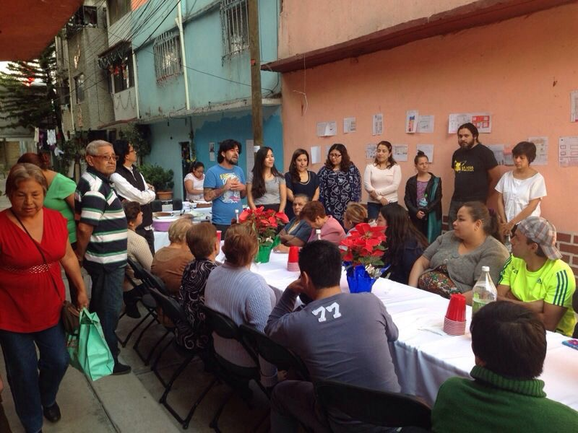

PLATAFORMA DE INVESTIGACION NERIVELA.
Asamblea con vecinos de la Cerrada Lago Andrómaco Col. Granadas

